BrickMore48 流程图与精简伪代码
流程图展示主要分支与循环，伪代码保留关键控制逻辑；简单操作直接用文字表达。

算法一 文本推理与保形重铺
输入 文本描述与训练好的模型 输出 单连通布局或带状态的失败草稿
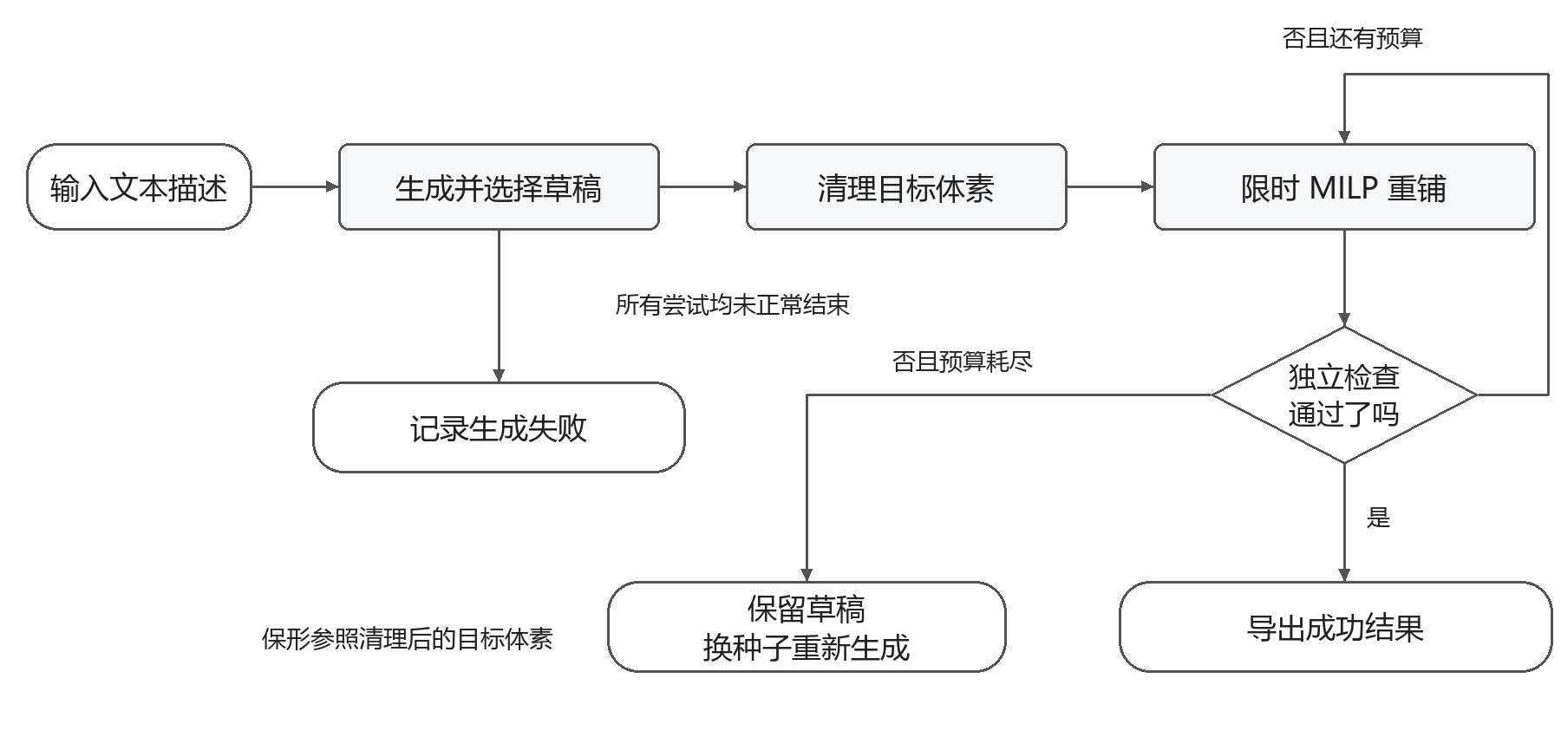
图 1 文本生成与保形重铺流程

Algorithm 1 文本推理与保形重铺
01 依次生成候选，遇到正常结束且几何合法的 B 即停止；
02 若无合法候选，则选正常结束且错误最少的 B；
03 if B 不存在 then return FAILED；
04 C ← 清理 B 得到的目标体素；保存原始输出；
05 for τ ∈ {12, 60, 180} 秒 do
06 B* ← 在 τ 秒内求解精确覆盖 C 且单一凸点连通的布局；
07 if B* 存在且独立检查通过 then
08 导出 B*；return (B*, SUCCESS)；
09 end if
10 end for
11 保留 B，并提交换种子重生成任务；
12 return (B, DRAFT)；
说明。种子依次为 42、104、2026，正常结束由 EOS 判断。清理包括统一尺寸方向、过滤非法砖型、裁剪越界和合并重叠。独立检查验证砖型、边界、无重叠及覆盖；保形以清理后的 C 为参照。
采样设置 温度 0.7；top-p 0.9；最多 8192 token；关闭 thinking。

算法二 局部跨接梁重铺修复
输入 彩色体素模型与时间预算 输出 修复布局或完整覆盖的失败草稿
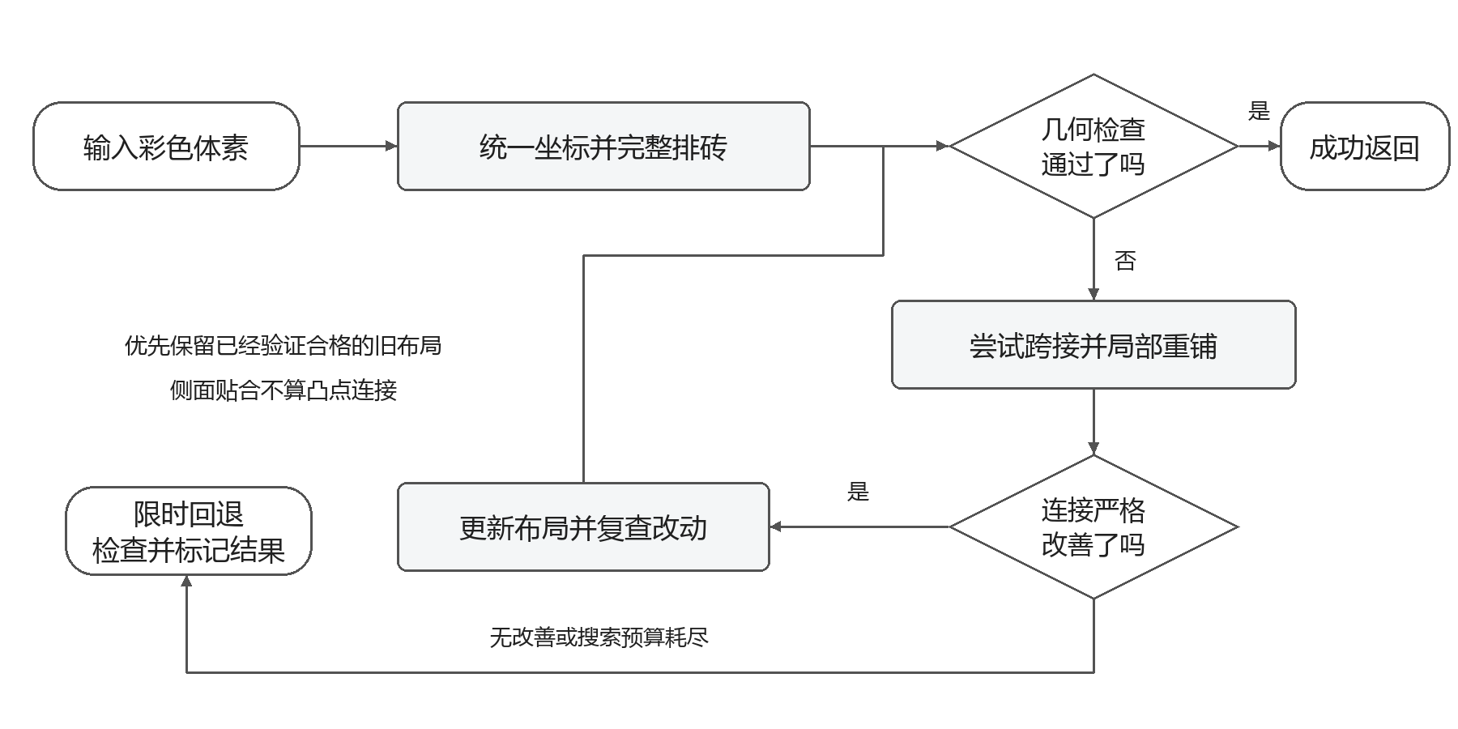
图 2 局部跨接修复流程

Algorithm 2 局部跨接梁重铺修复
01 交换 O 的 y、z，检查边界、颜色及接地；
02 if 旧布局已独立验证且改动合规 then return 旧布局；
03 (B, C) ← 两种完整同色排砖中较好的布局与目标；
04 for 至多 64 轮局部更新 do
05 if 局部预算耗尽 or 几何检查通过 then break；
06 按优先级尝试跨接梁，拆除相交旧砖并重铺剩余格；
07 M ← 首个使连接严格改善的候选的较好重铺方案；
08 if M 不存在 then break；
09 (B, C) ← M；复查改动限制；
10 end for
11 if 未通过检查且仍有剩余时间 then
12 尝试原优化器，仅接受独立检查合格的回退布局；
13 end if
14 return (B, C, 成功或失败草稿)；
判断规则。先减少未接地体素数，其次减少未接地组件数；前两项按顺序比较严格改善才接受。前两项相同的方案，再优先少新增、少用砖。上下相邻层且投影重叠才算凸点连接，侧贴不算。
修复边界。局部搜索用约 82% 的预算；新增限定在原模型一步邻域内且不超过原体素数的 2%，不删除或改色。旧布局或回退若含删除，须满足总改动预算、删除资格及仅新增失败证据。失败草稿也必须完整覆盖目标。
验收区别 算法一要求单连通；算法二允许多个组件分别接地。几何通过不等于物理稳定。
参考 BrickGPT 论文 arXiv 2505.05469v3 第 5 至 6 页；项目 gen_levels2.py 与 retile_core.py。

